«В Стране Чудес»
Литературно - математическая гостиная

Класс: 8 - 9
Цель: развивать интерес к математике, к мировой художественной культуре.
Задачи:
  - способствовать нравственному и эстетическому воспитанию на основе примеров из мировой художественной культуры и результатов собственных исследований;
  - воспитывать у учащихся любознательность;
  - вовлечь в активную деятельность всех учащихся 8,9 классов.
  - развивать познавательный интерес и логическое мышление;
  - развивать у учащихся навыки исследовательской работы в сочетании с самостоятельным умением анализировать и делать выводы.
Подготовительный этап:
Оборудование: презентация к уроку, фотографии, высказывания.
Ход мероприятия:
Рогачева Т.В.
Можно быть влюбленным в тишину,
В живопись, в мелодию и звуки.
Я всю красоту в себя вдохну,
Находя поэзию в науке.
В откровеньях каждодневных слов
Вижу смысл практических задач,
Диаграммы – в связке облаков,
В графиках мне слышится скрипач.
Зарифмую цифры, соберу
Окружности в ромашковый пучок.
И в ладони утро зачерпну,
Веря в бесконечности виток.
В множестве случайных элементов -
Русской песни низкое звучание.
В споре с миром – масса аргументов,
А в сомнении – тела колебание.
Вдаль смотрю на реку и опять
Вижу лишь абсцисс горизонталь.
Ровно, с вероятностью 05,
И Паскаль мне близок, и Стендаль.
Можно здесь о многом говорить ,
Нужно только прежде осознать:
Счастье – быть и верить, и любить,
Чувствовать, творить и познавать.

Наука и искусство – два основных начала в человеческой культуре, две дополняющие друг друга формы высшей творческой деятельности человека. В истории человечества были времена, когда эти начала дружно уживались, а были времена, когда они противоборствовали. Но, видимо, высшая их цель – быть взаимодополняющими гранями человеческой культуры, потому что даже в самой сердцевине науки есть элемент искусства, а всякое искусство несет в себе частицу научной мудрости.
В природе существует много такого, что не может быть ни достаточно глубоко понято, ни достаточно убедительно доказано, ни достаточно умело и надежно использовано на практике без помощи вмешательства математики.
Едва ли кто-нибудь из НЕматематиков не в состоянии принять мысль о том, что цифры могут представлять собой культурную или эстетическую ценность или иметь какое-нибудь отношение к таким понятиям, как красота, сила, вдохновение, мне их жаль. Я решительно протестую против косного представления о математике.
Математика – царица всех наук, символ мудрости. Красота математики среди наук недосягаема, а красота является одним из связующих звеньев науки и искусства. Это не только стройная система законов, теорем и задач, но и уникальное средство познания красоты.
Наука и искусство так же связаны между собой, как сердце и лёгкие...
Л. Толстой
Математика в литературе: факты
- Русский писатель А.С. Грибоедов окончил физико-математический факультет;
- Крупнейший русский математик XIX в. Буняковский В.Я. был поэтом;
- Математику любили Гоголь, Пушкин, Лермонтов, а Л.Н. Толстой занимался составлением арифметических задач.
- Софья Васильевна Ковалевская, первая женщина-математик, помимо математического таланта обладала незаурядным литературным талантом, и никогда не могла решиться посвятить себя чему-то одному: математике или литературе. Ею были написаны романы "Воспоминания детства», «Нигилистка», «Три дня в шведском крестьянском университете», многочисленные лирические стихотворения.
- А.П.Чехов издал «Задачи сумасшедшего математика»
- В баснях И.А. Крылова «Квартет» и «Лебедь, рак и щука» кроются темы: «Задачи на перебор вариантов», «Равнодействующая сил»
- Чарлз Доджсон – английский священник, профессор математики – также известный литератор. Кто это? (автор знаменитой повести - сказки «Алиса в Стране Чудес», известный под именем Льюис Кэрролл)
Слово о писателе-математике и его сказке сельскому библиотекарю Батршиной Т.Р.
Рогачева Т.В.:
О детства картины! С любовью и мукой
Вас вижу, и с нынешним горько сравнить
Былое! Здесь ум озарился наукой,
Здесь дружба зажглась, чтоб недолгою быть;
Здесь образы ваши мне вызвать приятно,
Товарищи-други веселья и бед;
Здесь память о вас восстает благодатно
И в сердце живёт, хоть надежды уж нет.
Вот горы, где спортом мы тешились славно,
Река, где мы плавали, луг, где дрались;
Вот школа, куда колокольчик исправно
Сзывал нас, чтоб вновь мы за книжки взялись.

Ребята, кто знает автора этих строк?
Это отрывок из стихотворения Джорджа Гордона Байрона, английского поэта-романтика.
Что же связывает его с математикой?
В 19 веке, когда еще не было компьютеров и программирования, в Великобритании появилась первая программа. Ее создала дочь знаменитого поэта Джорджа Байрона – женщина-математик Ада Лавлейс.
Когда Аде исполнилось семнадцать лет, она смогла выезжать в свет и была представлена королю и королеве. 5 июня 1833 года, она познакомилась с Чарльзом Бэббиджом, который в момент их знакомства был профессором на кафедре математики Кембриджского университета – как сэр Исаак Ньютон за полтора века до него. За несколько лет до вступления в должность Бэббидж закончил описание счётной машины, которая смогла бы производить вычисления с точностью до двадцатого знака. Чертёж с многочисленными валиками и шестерёнками, которые приводились в движение рычагом, лёг на стол премьер-министра под названием «Большая разностная машина Бэббиджа».
В 1835 году мисс Байрон вышла замуж за 29-летнего Уильяма Кинга, 8-го барона Кинга, который вскоре унаследовал титул лорда Лавлейса.
В 1842 году Чарльз Бэббидж был приглашен в Туринский университет, чтобы провести семинар о своей аналитической машине. Луиджи Менабреа, юный итальянский инженер и будущий премьер-министр Италии, записал лекцию на французском, и впоследствии она была опубликована в Общественной библиотеке Женевы в октябре того же года. Друг Бэббиджа, изобретатель Чарльз Уитстон, попросил графиню Лавлейс перевести записи Менабреа на английский и сопроводить текст комментариями. Леди Лавлейс потратила больше года на эту работу, после чего труды были опубликованы под акронимом ААЛ и, с учётом 52 страниц комментариев Ады, оказались более обширными, чем записи Менабреа.
В одном из своих комментариев Ада описывает алгоритм вычисления чисел Бернулли на аналитической машине. Было признано, что это первая программа, специально реализованная для воспроизведения на компьютере, и по этой причине Ада Лавлейс считается первым программистом
Общество оценило достижения Ады Лавлейс только спустя столетие после ее смерти. Несмотря на споры биографов о значении работ Ады, многие ее считают первым программистом и новатором в области компьютерных наук.
В 1980 году Министерство обороны США разработало универсальный язык программирования военного назначения, который получил название ADA.

Произнося имя Байрона, невозможно не упомянуть М.Ю.Лермонтова
Слово О.В. Бордаковой, учителю русского языка и литературы.
Михаил Юрьевич Лермонтов… Когда произносится это имя, большинство людей представляют себе молодого человека с печальными глазами – поэта, одной из главных тем лирики которого было одиночество, автора около тридцати поэм, примерно четырёхсот стихотворений, а также прозаических и драматических произведений. Современники отмечали его незаурядность, скверный характер и – главное – что он был человеком увлечённым и увлекающимся.
Только представьте себе! Помимо писательской деятельности, Михаил Лермонтов зарекомендовал себя как храбрый воин, в совершенстве знал четыре языка, умел играть на нескольких музыкальных инструментах, занимался рукоделием, великолепно рисовал и… всем сердцем любил математику. Походной книгой поэта был учебник математики Этьена Безу – французского математика 18 века..
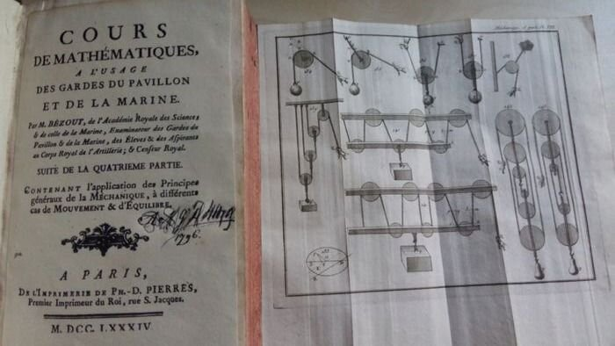
Приятель Лермонтова Алексей Лопухин в своих записях упоминает случай, когда поэт гостил у него в Москве. Ночью Лермонтов закрылся в кабинете и долго безуспешно ломал голову над решением очередной математической задачи. Утомленный и раздосадованный, он уснул, а решение пришло во сне: по словам поэта, какой-то математик ему подсказал. Лермонтов был так впечатлен, что даже нарисовал портрет этого «математика из мира сновидений». Выяснилось, что увиденный во сне персонаж очень похож на создателя логарифмов – шотландского ученого Джона Непера (16 век). Сегодня этот портрет хранится в Пушкинском доме Академии наук. Мистика этой истории обусловлена ещё и тем, что Михаил Юрьевич Лермонтов имел шотландские корни. Должно быть, предки следили за талантливым потомком.
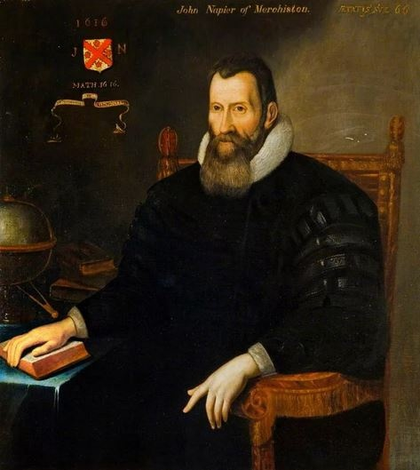
Однажды, в начале 1841 года он поразил офицеров математическим фокусом «Задумайте число…» [Практикум] ((y + 100 + 206 + 310 – 500 – y): 2) х 3 = 174».
А ещё М.Ю. Лермонтов был переводчиком. Гейне, Шиллера, Мицкевича, Гёте, Байрона.
Слово учителю иностранных языков Ивановой М.Н.
Вместе с ученицами 9 класса Ревнивцевой Ариной и Миловой Марией она представила несколько стихотворений на немецком и английском языках и их переводах М.Ю. Лермонтовым.
Одно из стихотворений Дж. Байрона прозвучало без перевода, что позволило учащимся прочувствовать его мелодичность.
Слово О.В. Бордаковой, учителю русского языка и литературы.
Поэзия Байрона проникла в сердце юного поэта Лермонтова в самом начале его творческого пути, когда, в 1828 – 1829 гг, еще не зная английского языка, он воспринимал Байрона через чужие переводы.
Ранние романтические произведения - подражание кумиру.
Осенью 1829 г. Лермонтов начал изучать английский язык и так увлекся Байроном, что постоянно приравнивает судьбу его к своей. Свою раннюю любовь он поясняет сходством с ним и в первых приемах проявления своего таланта, и в ранней влюблённости.
Стихотворение «Нет, я не Байрон, я другой» говорит не только о том, как сам Лермонтов осознавал значение английского поэта для своего духовного развития, но и о высоком сознании своей миссии как миссии национальной, обязывающей Лермонтова искать свой собственный путь в литературе, отличный от пути Байрона.
Читают ученики
Нет, я не Байрон, я другой,
Еще неведомый избранник,
Как он, гонимый миром странник,
Но только с русскою душой.
Я раньше начал, кончу ране,
Мой ум немного совершит;
В душе моей, как в океане,
Надежд разбитых груз лежит.
Кто может, океан угрюмый,
Твои изведать тайны? Кто
Толпе мои расскажет думы?
Я - или бог - или никто!
М. Ю. Лермонтов, 1832
Великий поэт, имя которого знакомо каждому с детства, сегодня открылся вам вновь. Он ушёл, когда ему было всего 26 лет. Кто знает, как сложилась бы его судьба, доживи он до старости?! Возможно, мы говорили бы сегодня о Лермонтове – математике.
Рогачёва Т.В. Цифровые стихи.
И в заключение предлагаем вам, ребята, «перевести» известные стихи на математический язык.

Парус (Белеет парус одинокий)
Белеет парус одинокой 715 18 461
В тумане моря голубом!.. 14 15 20
Что ищет он в стране далекой? 5 19 18
Что кинул он в краю родном?.. 5 861
Играют волны — ветер свищет,
И мачта гнется и скрыпит…
Увы! он счастия не ищет
И не от счастия бежит!
Под ним струя светлей лазури,
Над ним луч солнца золотой…
А он, мятежный, просит бури,
Как будто в бурях есть покой!

На севере диком стоит одиноко…
Автор Генрих Гейне
Перевод Михаила Лермонтова
На севере диком стоит одиноко
На голой вершине сосна
И дремлет качаясь, и снегом сыпучим
Одета, как ризой, она.
И снится ей все, что в пустыне далекой –
В том крае, где солнца восход,
Одна и грустна на утесе горючем
Прекрасная пальма растет.

